Oświetlenie przemysłowe LED
Branża przemysłowa wymaga odpowiednich rozwiązań świetlnych, które będą spełniać wymagane normy. <a href="https://leddo.pl/oprawy-przemyslowe-led.html">Oświetlenie przemysłowe LED</a> umożliwia lepsze doświetlenie dużych powierzchni co wpływa na komfort pracy. Źródła światła w przemyśle powinno być wysokie jakości z dostosowanymi oprawami.

Oświetlenie w przemyśle
Oświetlenie w branżach przemysłowych musisz być wysokiej jakości i odpowiednio dopasowane do miejsca pracy. Rygorystyczne normy dotyczące źródeł światła w przemyśle muszą być spełnione przez oświetlenie przemysłowe LED. Zastosowanie technologii LED w oprawach sprawia, że światło jest o odpowiedniej intensywności i rozproszeniu. Oświetlenie przemysłowe wykorzystywane jest zarówno wewnątrz jak i na zewnątrz. Swoje zastosowanie najlepiej znajdzie w dużych powierzchniach magazynowych, halach produkcyjnych oraz na parkingach i ulicach.

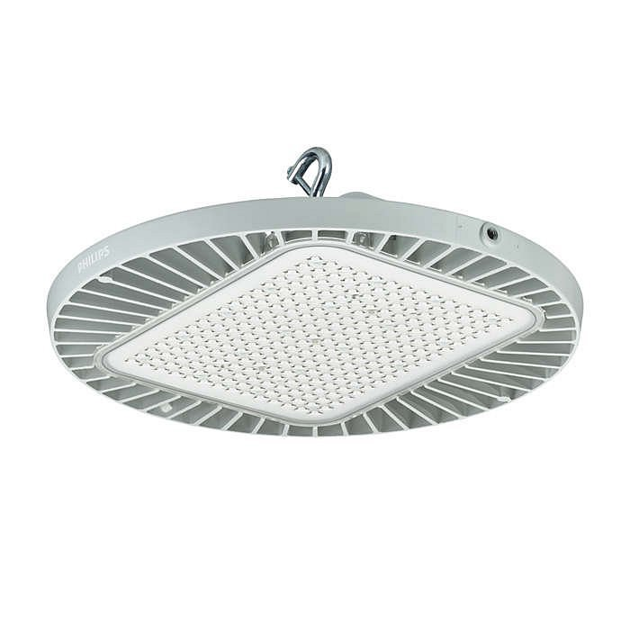
Oświetlenie przemysłowe LED w ofercie sklepu Leddo
Sklep z oświetleniem Leddo oferuje swoim klientom szeroki wybór opraw przemysłowych. Dostępne rodzaje oświetlenia przemysłowego LED występują w wielu wariantach barwy, mocy, strumienia oraz kąta świecenia. Dlatego też te rozwiązania świetlne zaspokoją potrzeby klientów w branżach przemysłowych. W sklepie Leddo znajdziesz oprawy hermetyczne, pyłoszczelne uliczne oraz naświetlacze. Posiadają one wysoki stopień szczelności IP, który umożliwia pracę oświetlenia w trudnych warunkach, do których możemy zaliczyć zmienne warunki pogodowe, wysoką i niską temperaturę a także wilgotność i zapylenie. Oferowane oprawy są także odporne na wstrząsy.
Oświetlenie przemysłowe LED

